関係者外秘

機能舗装材事業部

サプライチェーン改革プロジェクト
受注システム構築
提案依頼書
（Request For Proposal）

２０２５年５月２1日
２０２５年５月２６日 rev.1

出光興産株式会社
本書の目的

出光興産株式会社（以降、出光興産）では、機能舗装材事業のサプライチェーン改革（以下、SC改革）を推進中であり、その第一歩として、アスファルト製品の受注調整プロセスにおける業界商慣習の是正やデジタル化による業務効率化を目的に受注システムの導入を検討しています。
本書（情報提供依頼書/以降、RFI）の目的は、貴社が提供可能なソリューションとシステム導入プロジェクトを運営していくための情報を提供いただく際に、参考となる出光興産の基本情報、プロジェクト要件を示し、プロジェクトに関する情報を収集し、適切な開発パートナーを選定することです。
次頁以降で提示する内容を踏まえ、導入プロジェクトについて、ご提案とお見積りをいただきたくお願い申し上げます。出光興産は、貴社からの提案書および見積書を基に本プロジェクトの実現方式と委託先を選定致します。
なお、今回のRFIには、システムに対する要望の他、弊社の社内情報が記載しています。貴社におかれましては、慎重なお取り扱いをお願い申し上げます。

出光興産株式会社
デジタル･ICT推進部
業務変革五課

目次

- SC改革プロジェクトにおける受注システム導入について
（１）プロジェクトの背景
（２）システム導入の目的
（３）システム導入の前提条件

２．情報提供依頼事項について
（１）提案の範囲
（２）プロジェクト提案書
（３）費用見積書
（４）貴社情報

３．提案手続きについて
（１）提案手続き・スケジュール
（２）提出窓口
（３）提供方法
（４）選定方法

４．支援に関する条件について
（１）作業場所
（２）貸与物件・資料
（３）その他弊社からの提供物件

５．契約事項について
（１）基本契約
（２）発注形態
（３）検収
（４）支払条件
（５）その他
- SC改革プロジェクトにおける受注システム導入について
- プロジェクトの背景
- 出光興産 機能舗装材事業部は、道路・駐車場・空港滑走路などの社会インフラに不可欠なアスファルトの供給において、先進技術とサプライチェーンの革新を通じて、安心・安全の向上およびカーボンニュートラルの実現と維持向上を末永くリードすることを目指している。
- また、アスファルト輸送には専用ローリーが必要である一方、多くの運送会社は小規模で、受注業務のデジタル化が進んでいない。現在も電話やFAXによる対応が主流であり、関係者全体の業務効率は低い。
- こうした商慣習やデジタル化の遅れに起因する非効率な受注プロセスのため、現状では特販店（後述）を介した受注およびローリー手配が中心であり、抜本的な改善には至っていない。
- このような業界構造を変革するには、出光興産が主導して開発した受注システムを、特販店・需要家（後述）・運送会社（後述）を含む業界全体で活用し、サプライチェーン全体の効率化を図ることが不可欠である。

- システム導入の目的
- 本システムの導入は、サプライチェーン全体の効率化を阻害している業界慣習（例：着時間指定、確認／ＯＫオーダー※）の撤廃および改善を推進する契機とする。
- 本システムは、受注元である特販店に加え、需要家（出荷先）および運送会社も利用対象とし、特販店や出光担当者と同時に情報を共有・連携することで、関係者間に存在する多段階の調整を排除し、受注業務の効率化を図る。
※確認オーダー：仮オーダー、OKオーダー：確定オーダー

- システム導入の前提条件
- 導入システムの全体像
本システムの導入対象は受注プロセスであり、図1に示すとおり、利用者は出光興産（事業所および本社の供給担当者）、特販店、需要家、運送会社で構成される。また、図2に示すように、特販店を介さず、需要家と直接取引するケースにも対応可能な仕組みとする。また、将来的には、出光興産の基幹システムであるSAPとのトランザクションデータ連携やマスタ連携も想定しているため、その際に手戻りが最小限になるような設計を考慮する必要がある。
なお、SAPとの連携自体は本依頼の対象外とするが、情報提供や提案については任意で受け付ける。
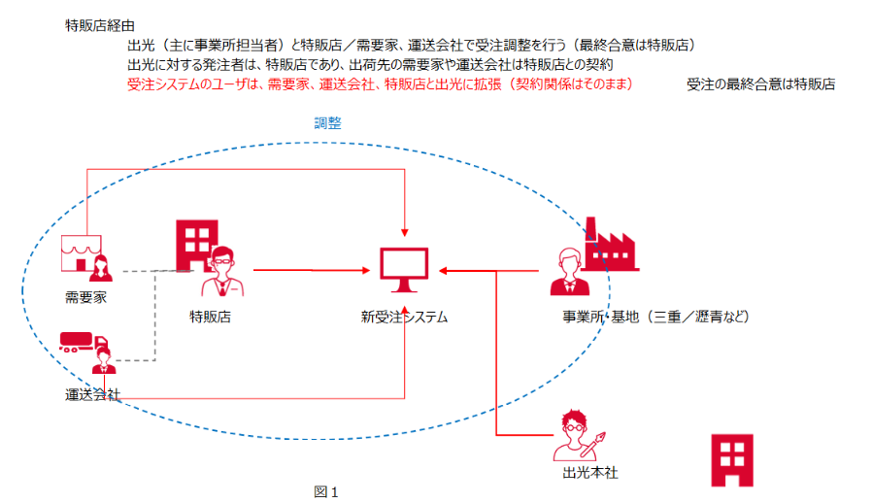
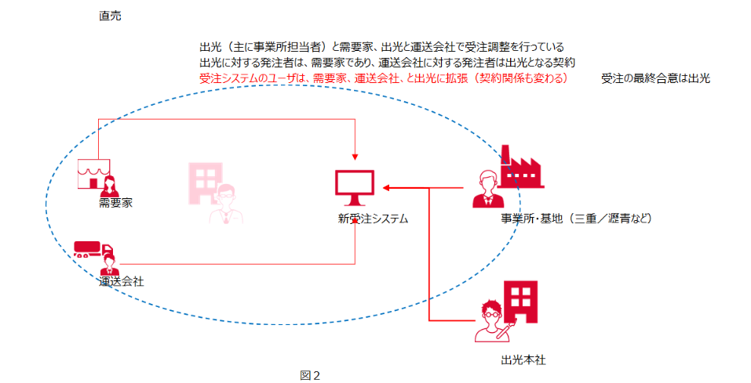
特販店：出光興産にとっての受注元（需要家からの注文を受け、出光興産に発注する）
需要家：出光興産にとっての出荷先（特販店にアスファルト商品を発注する）
運送会社：出光興産の事業所から需要家までアスファルト商品を輸送する（出光興産と
商取引は無く、特販店からの運送依頼を受ける）
- 実現方式
アプリケーションパッケージの導入を基本方針とするが、スクラッチ開発による構築も選択肢として許容する。いずれの方式においても、導入初期費用に加え、運用開始後5年間のランニングコスト（パッケージの場合はライセンス費用を含む）に関する情報提供および提案を求める。
なお、開発においては、出光開発標準に則り、アプリケーション開発基盤や、それに準じたプログラミング言語を前提にするものとする。
（添付資料「出光開発標準 詳細定義文書一覧.xlsx」）参照。

- 機能要件
2025年5月現在、各社事前説明のとおりとする（添付資料「受注・出荷・運送画面・受注合意画面等の機能要件.xlsx」）参照。
- 想定スケジュールと進め方
図3は、2025年4月末時点における、2026年5月までの概略スケジュール案である。本プロジェクトは、大きく「要件定義フェーズ」と「設計・開発フェーズ」の2段階で構成されており、システムの稼働開始は2026年4月１日を必達とする（可能であれば前倒し稼働が望ましい）。
なお、次の2点が稼働開始時期必達の背景である。
・当該システムは、出光興産が理事を務める業界団体において公表済みの業務改革構想の一部を担っており、早期実現に対する周囲の期待と要望が大きいため
・図2の直売ケースは既に一部開始しており、特販店を介さずに出光興産が直接、需要家や運送会社と効率よく調整できるスキームを早期に確立するため
また、図中ではプロジェクトセットアップ期間を2025年4月〜5月としているが、これを2025年4月〜6月に変更し、導入プロジェクトの本格開始を2025年7月とするスケジュール提案を求める。

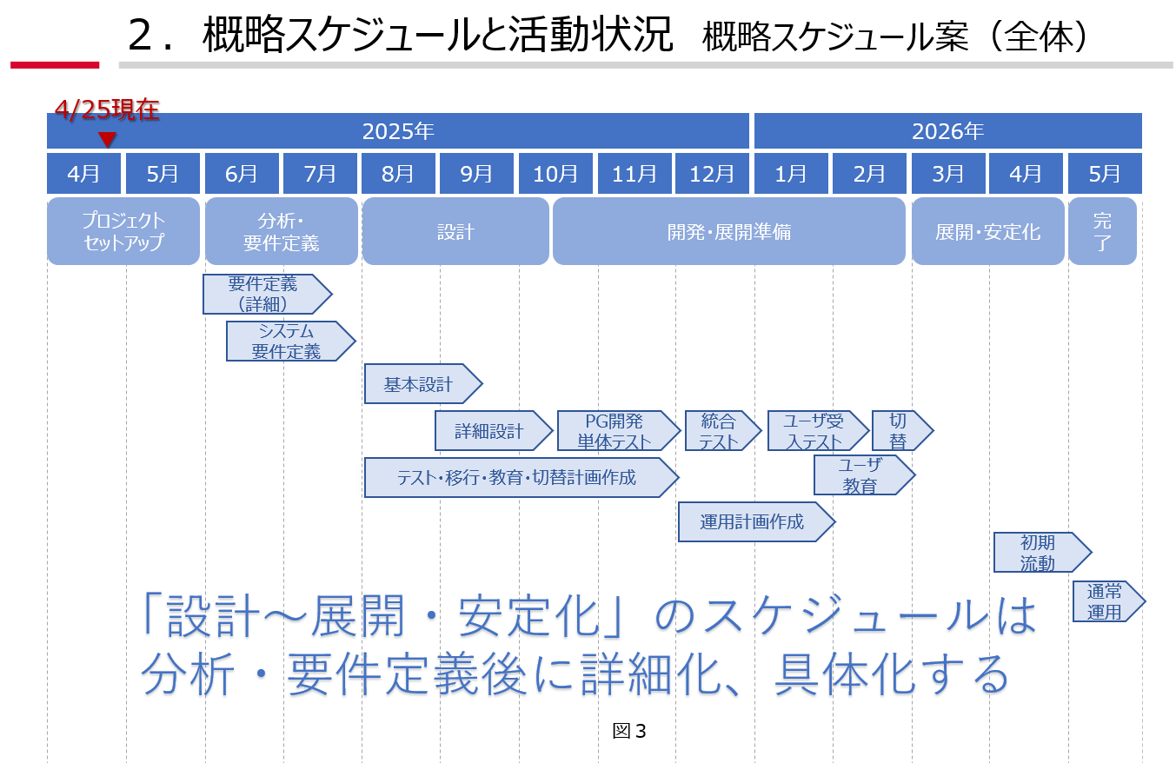
２．情報提供・提案依頼事項について

- 提案の範囲
前項１の（３）「システム導入の前提条件」を踏まえ、導入プロジェクトへの情報提供、提案書、および見積書の作成を依頼します。
提案内容を踏まえ、要件定義フェーズと以降の設計・開発フェーズでの２段階の発注を前提としますが、全体スケジュール及び全体費用については、必ずご提案をお願いいたします。
なお、提案に関する調査・検討にかかる費用は、当社は一切負担いたしません。

- プロジェクト提案書
以下の項目を含む提案書を作成の上、ご提示下さい。ここに挙げた項目以外に必要と思われる事柄、あると良い事柄については適宜項目を増やしていただいて構いませんが、切り分けてご提示下さい。

- 要件定義の取組
要件定義では以下の点について実施して下さい。実施内容/スケジュール/工数を具体的にご提示下さい。
- 業務フローの明確化
- 開発機能の一覧（パッケージの場合は、Fit＆Gap分析に基づく、追加開発機能の一覧）
- SAP連携を想定した組織設定やマスタ設定に対する考察（任意）
- SAP連携する場合の費用・工数概算（任意）

- 要件定義および開発工程以降のスケジュール
新システムの本稼働開始予定は、前述の通り2026年4月1日必達とします。以下の要点を踏まえて、要件定義フェーズ、およびその後の設計・開発フェーズにおいて、導入、初期流動工程までのプロジェクト遂行スケジュール案をご提示下さい。
- 各工程の実施内容と期間
- 各工程におけるマイルストーンや目標
- タスクの役割分担と想定される工数

- 推進体制
以下の要点も踏まえて、貴社の要件定義フェーズと設計・開発フェーズ以降の体制案をご提示下さい。
- プロジェクトチームの編成と貴社責任者（プロジェクトリーダーとして、プロジェクト全体を十分に管理可能な方）の選任をお願いします。
- 弊社や連携先ベンダーとの技術的コミュニケーションについて、通常時および緊急時において、どのような方法、タイミングで行うかを明記して下さい。
- プロジェクトリーダーおよびメンバーの責任・権限を明記して下さい。さらに、問題等発生時の対応および体制を明確にし、その責任者名を明記して下さい。
- 弊社側の想定体制は、図4の通りです。
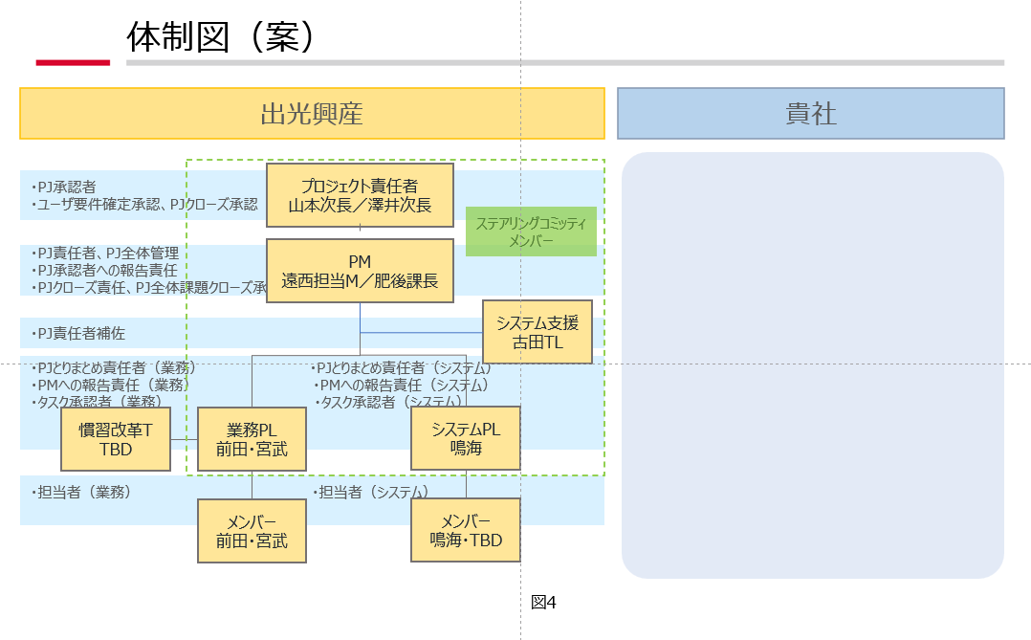

- 定例報告およびレビュー
以下の要点も踏まえて、貴社の定例報告およびレビュー計画のスケジュールおよびその方法をご提示下さい。
- 定例報告
定例の進捗報告会を設定し、進捗報告内容を明記して下さい。
- レビュー
全てのドキュメントに対しては、弊社に対してレビューして下さい。
- 弊社側の想定
貴社との定例会議は以下表の全体定例会議、個別定例会議と想定しています。
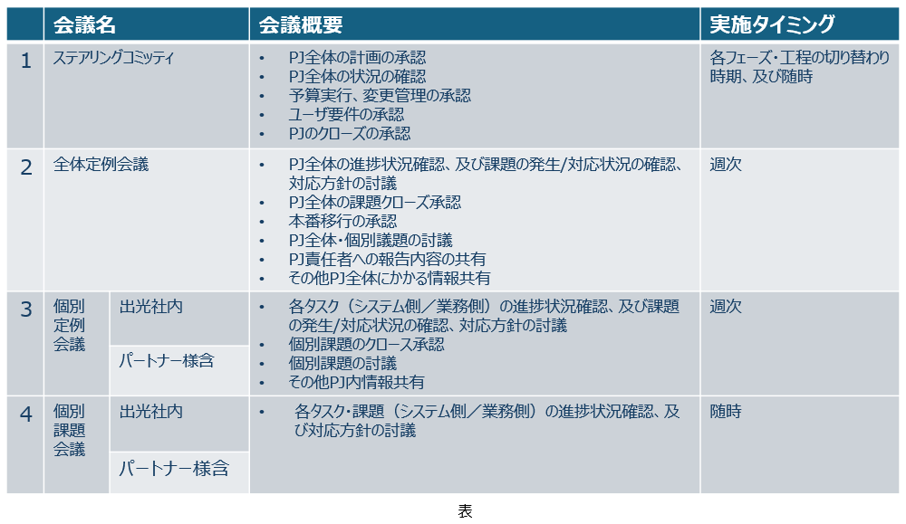
- 品質計画
以下の要点を踏まえて、設計・開発フェーズにおける貴社の品質計画をご提示下さい。
- 開発方針、テスト計画
- 品質目標、品質基準
- 品質管理プロセス、品質監査、改善活動
※例えば、納品物の標準化等の品質作りこみ、レビュー/テスト等による品質確認、品質確認における定性的確認/定量的確認が挙げられます。

- 弊社導入計画
本システムは、出光興産以外の利用者も対象としており、現状の想定スケジュールでは、現地対応は、2026年1月頃からを想定していていますが、年度末繁忙期を控え、数ヵ月程度の前倒しを前提に、弊社への導入支援計画をご提示下さい。
- ユーザ受入テスト
- ユーザ操作教育
- マスタ初期セットアップ、データ移行

- 教育・トレーニング計画
以下の要員に対する教育について、内容、時期、期間、方法等をご提示ください。
- システム運用要員（システム管理部門）への教育
- システム利用者（システム利用部門）への教育

- 納品物
各工程における納品物をご提示下さい。

- サポート内容
以下の要点を踏まえて、システム稼働後のサポートについてご提示下さい。
・ 製品（開発システム含む）サポートの有無、内容、窓口・受付時間等体制
・ 無償保証期間（基本契約や保守契約時に記載頂く前提）
・ 保守契約
・運用上のトラブル（システム不具合・障害等）時の調査・処置対応
・プロジェクトで開発したプログラムの改良等、修正開発の見積（有償／無償、またその期限等）
・ その他特筆すべきサポート内容

- 費用見積書
以下の項目についてお見積りいただき、内訳や金額根拠（考え方、工数、単価等）をご提示下さい。また、前提条件等がある場合は明記して下さい。なお、前項2.（2）「プロジェクト提案書」で触れたとおり、追加事項がある場合は切り分けて記載して下さい。

- 要件定義工程
- 作業費用
- その他費用

- 開発工程
- ソフトウェアライセンス費用
- ソフトウェア開発作業費用
- その他費用

- 導入工程
- ユーザ教育費用
- 稼働準備作業費用（マスタセットアップ、データ移行等）
- 初期流動支援費用
- その他費用

- 本稼働後（ランニング費用）
- パッケージソフト保守費用
- アプリケーション保守費用
今回ご提示いただく見積書において、①要件定義フェーズについては、詳細のお見積りをお願いたします。設計・開発フェーズにつきましては、ある程度の概算であることを許容します。プロジェクト開始後の要件定義にて、その後の費用に変化が生じることを想定しています。
今後の進め方として、提案内容を踏まえて委託先を選定し、まずは要件定義工程のみを発注します。要件定義工程終了前の段階で、費用変化の有無、その理由を提示いただき、内容を見極めた上で、下流工程について改めて依頼する予定です。この間、（要件定義工程と設計・開発工程の間）、プロジェクトの空白期間を発生させない前提となります。

- 貴社情報
下記項目について、ご提示下さい。
- 貴社名
- 代表者名、郵便番号、住所、電話番号、ホームページアドレス
- 貴社提案責任者氏名
- 貴社担当者名、電子メールアドレス、スキルセット、経歴
- 貴社契約関連担当者氏名
- 貴社における同等システムの導入実績
- 主要サービス拠点
- 貴社における同等システム開発エンジニア数
- 提案手続きについて

  - 手続き・スケジュール
提出方法や提案方法等について下記に示します。

- 提出方法
- 提案書の提出期限：2025年6月4日（水）17時30分
- 提出方法：メール等で提案書の送付をお願いします。
- 納入品の方法：PDF等の電子媒体
- 提出物の形態：提案書
※提案書は、WordまたはPowerPointで作成頂き、その電子データは、メールでの提出もあわせてお願い致します。

- プレゼンテーション
- 日程：提案書受領後、別途調整予定
- 場所：Web会議または対面でのご提案をください。対面での提案をご希望される場合は、弊社本社オフィスまでお越しください。
＜本社オフィス＞
〒100-8321 東京都千代田区大手町1-2-1 28階
- 時間：１時間程度
- その他：ご説明は貴社プロジェクトリーダーからお願いします。
このプレゼンテーションは見積り根拠や進め方・スケジュール等に関する
説明に重点を置いて頂きます。その他について特に説明したい点があれば
制限は致しません。

- 最終提案の採否連絡
提案書・見積書および、プレゼンテーションの内容により、提案の採否を決定致します。提案の採否については、貴社営業担当者、またはプレゼンテーション実施責任者へ電話またはメールにて通知予定です。
  - 提出窓口
提出窓口等について下記に示します。

    - 窓口
- 担当部門名 ：デジタル･ICT推進部 業務変革五課
- 担当者名 ：鳴海 健司
- 連絡先住所 ：〒100-8321 東京都千代田区大手町1-2-1
- 電話 ：080-2015-1855
- e-mail ：宛先 鳴海健司 kenji.narumi.2140@idemitsu.com
同報先 肥後浩一 koichi.higo.4420@idemitsu.com
古田一真 kazumasa.furuta.1370@idemitsu.com

    - 質問・問合せ
電話またはe-mailにてお願いします。

  - 提供資料
本提案依頼書は、「機密保持に関する覚書」（ＮＤＡ）に基づき取り扱い下さい。

  - 選定方法
弊社にて設定した評価基準に基づいて、客観的に公平かつ厳正に評価致します。
- 支援に関する条件について

  - 作業場所
大手町本社にある弊社デジタル・ICT推進部オフィス（28階）は常時ご利用いただけます。但し、弊部メンバーはじめ、他パートナー会社様も使用しており、ご出社日や人数によっては、ある程度の制限を設ける可能性があります。弊社メンバー、パートナー様とも、出社必須の制約はありませんので、リモートワークまたはオフィスワークを適宜使い分けのうえ、管理・推進をお願いします。

  - 貸与物件・資料
期間中、プロジェクト業務の管理・推進に必要な物件・資料のうち、返却の必要なもの及び持ち出し禁止条件に該当するものについては、契約書の機密保持条項に基づき、所定の手続きにより貸与します。
出光標準仕様パソコンは、必要に応じて貸与致します。

  - その他弊社からの提供物件
貸与物件・資料以外については、機密保持条件内で所定の手続きにより提供します。
- 契約事項について

  - 基本契約
弊社とシステム開発の請負または準委任の基本契約を締結していない場合は、別途締結させてください。

  - 発注形態
要件定義や運用テストについては準委任の契約を可としますが、それ以外の工程は原則請負契約とします。

  - 検収
作業完了報告書をはじめとする納品物を受領した上で、
要件定義フェーズは、要件定義作業終了時点で、利用部門と併せて判断します。
設計・開発フェーズ以降は、運用テストの結果により、利用部門と併せて判断します。

  - 支払条件
納品検収後、検収月末締め・翌月末払で貴社指定口座への振り込みとします。

  - その他
- 貴社の責による要件定義フェーズの遅れ等によるリスクについては、貴社のリスク負担とする契約とします。
- 当業務における貴社の再委託先については、所定の手続きにより報告するものとする。その再委託先によるリスクは全て貴社の責とします。

以 上

